Manual para treinamento Ulthera®

**O que é o produto?**

Ulthera® é um ultrassom do tipo microfocado que incorpora na tela de interface do usuário (no modo de visualização) uma imagem ultrassonográfica das camadas teciduais até 8 mm de profundidade e sua ação consiste no efeito “lifting” da pele, ou seja, eleva e endurece regiões tais como a face e a região do pescoço. Esse processo via ultrassom atinge camadas fundamentais da pele, com ação em pequenas áreas focais de coagulação térmica abaixo da superfície da pele sem afetar o tecido intermediário. Esse ultrassom oferece uma alternativa adequada ao tratamento de regiões cujo manejo permanece resistente a outras modalidades de tratamentos, tais como a região palpebral com aspecto enrugado e conhecidas como áreas em “papel crepe” na área externa das bordas orbitais, parte interna do braço, decote, aréa periumbilical, parte interna das coxas e joelhos.(1)

**Mecanismo de ação**

O Ultrassom consiste em um equipamento específico composto por visor compatível e seus respectivos componentes, que recebe corrente elétrica em seu circuito, convertendo-a em agitamentos elétricos de alta frequência. As ondas ultrassônicas formam-se quando as oscilações elétricas são transmitidas ao cristal piezelétrico, que encontra-se no cabeçote do aparelho (transdutor). Assim sendo, a energia elétrica se converte em energia mecânica. As ondas ultrassônicas podem ser aplicadas em dois modos: Modo Contínuo e Modo Pulsado, sendo diferenciadas devido a interrupção ou não da propagação das ondas. (2)

O ultrassom é habitualmente utilizado em tratamentos estéticos com a frequência de 3 MHz e efetua vibrações mecânicas para atingir camadas mais superficiais da pele penetrando de 3 a 4 cm. Essa característica confere a esse sistema a habilidade de não atravessar a camada muscular, portanto não atingindo órgãos vitais. (2)

O sistema Ulthera® utiliza o ultrassom microfocado, um tipo de ultrassom de menor energia, 0,4-1,2 J / mm2 de energia, que trata as camadas superficiais do pele em uma frequência de 4–10 MHz e uma profundidade focal de apenas 1,5-4,5 mm. Apesar de menor energia, o ultrassom microfocado é capaz de aquecer o tecido a mais de 60° C, produzindo pequeno ponto de coagulação térmica a uma profundidade de até 5 mm dentro da camada reticular média a profunda da derme e subderme, poupando sobrejacente derme papilar e camadas epidérmicas da pele.(3)

Essa ação permite que a aplicação de Ulthera® seja realizada na **profundidade, temperatura e precisão ideais na pele,**visando a regeneração do colágeno. O tratamento estimula o processo natural de produção de novas fibras de colágeno além de fortalecer as fibras já existentes. Esse tratamento não prejudica a superfície da pele, neutralizando os efeitos do tempo e da gravidade. Ulthera® age no processo de produção de colágeno do próprio organismo conferindo resultados naturais e duradouros. (4)

A ação do ultrasom dependerá do aquecimento obtido que consequentemente afetará a área desejada. O mecanismo de ação desse sistema é elevar a temperatura local para pelo menos 65° C, temperatura no qual o colágeno iniciará o processo de contração. Além da pequena área de dano ocasionada pelo pequeno ponto de coagulação já descrito acima, a aplicação do calor local desnatura o colágeno. Esse processo decorre pela quebra de ligações de hidrogênio intramoleculares fazendo com que as cadeias de colágeno se dobrem e assumam uma configuração mais estável, resultando em um colágeno mais curto e mais espesso. Além disso, a nova formação de colágeno ocorre dentro das áreas do tecido térmico coagulado resultando no levantamento e endurecimento da pele flácida. O ultrasom permite direcionar a energia do ultra-som para áreas do sistema músculo esquelético, por exemplo na região facial, uma vez que a musculatura nesta região está em formato de leque na estrutura que cobre o rosto, conectando os músculos faciais com a derme. O resultado final será o estiramento e levantamento não invasivo da área facial flácida, com resultados de minimização da flacidezna pele tratada, trazendo melhorias na aparência das rugas. Recentemente, esse sistema ultrassonográfico também foi aplicado para melhorar áreas com rugas na região do colo (área do decote).(3)

O sistema Ulthera® destina-se igualmente ao tratamento da hiperidrose axilar (patologia das glândulas sudoríparas que causam sudorese excessiva), através do depósito de energia de ultrassom micro-focada a profundidades entre 3,0 e 4,5 mm por baixo da pele, atuando em profundidade na qual se encontram as glândulas sudoríparas. O resultado promove a coagulação no tecido localizado na interface dérmica-hipodérmica onde se encontram essas glândulas, utilizando um aplicador de contacto de superfície que irão destrui-las. (5)

Durante o tratamento com Ulthera®, o médico utiliza a imagem do ultrasom para identificar as camadas ideais de tecido para regeneração do colágeno. Isso garante que a energia seja aplicada onde será mais benéfica, resultando em uma produção de colágeno mais eficiente e de maneira segura. (6)

**INDICAÇÕES** (5)

• Utilização em escultura e lifting dermatológicos não invasivos da derme na face superior, face inferior, pescoço e colo.

• Tratamento não invasivo da hiperidrose axilar.

**Visão geral do sistema** (5)

O sistema Ulthera integra as funções de imagem e terapêutica através de ultrassons. A funcionalidade da imagem permite ao utilizador visualizar a pele e as regiões subdérmicas de interesse antes do tratamento. Igualmente, permite ao utilizador garantir o contacto adequado com a pele para aplicar a energia nas profundidades pretendidas. A funcionalidade terapêutica envia ondas acústicas para a área de tratamento. Esta energia acústica aquece o tecido como resultado de perdas por atrito durante a absorção de energia e produzindo pontos discretos de coagulação.

O sistema Ulthera é composto por três componentes principais: a unidade de controle com monitor tátil onde são visualizadas imagens, a peça manual com cabo e os transdutores removíveis. (ver Figura abaixo)

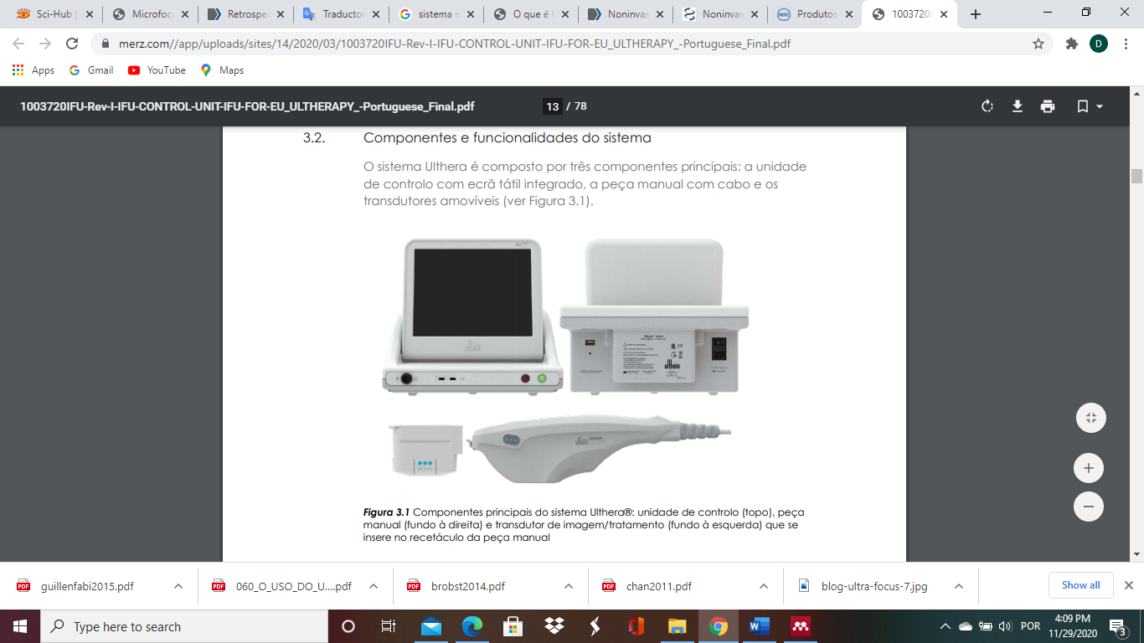

Unidade de controle

A unidade de controle é o centro de informação do sistema Ulthera®. Incorpora o monitor de ecrã tátil e a interface gráfica do sistema, permitindo ao utilizador interagir com o dispositivo. É possível visualizar no monitor as condições de operação, incluindo o estado de ativação do equipamento, os parâmetros de tratamento, as mensagens e instruções do sistema, além das imagens ecográficas.

A Figura a seguir ilustra as características físicas da unidade de controle, tais como as diversas portas e os controles de alimentação.

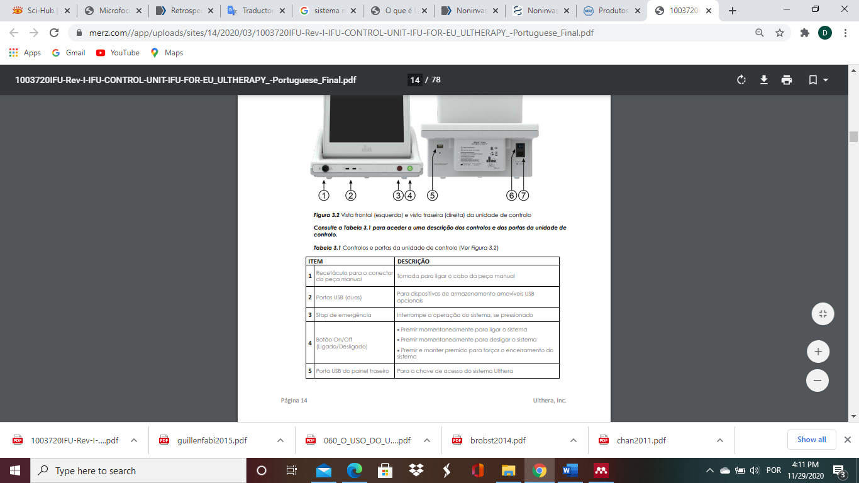

Peça manual

A peça manual possui uma área para posicionar a mão, com um recipiente integrado para a inserção de um transdutor numa extremidade e um cabo elétrico para ligação ao sistema de controle na outra extremidade. A peça manual tem dois tipos de botões: um para imagem [SEE (inglês) / VER (português)] e outro para administrar terapêutica [TREAT (inglês) / TRATAR (português)]. A Figura a seguir proporciona duas visões da peça manual, incluindo uma que a mostra ligada ao transdutor de imagem/tratamento. A Tabela acima apresenta a descrição dos vários componentes e características ilustrados na Figura a seguir.

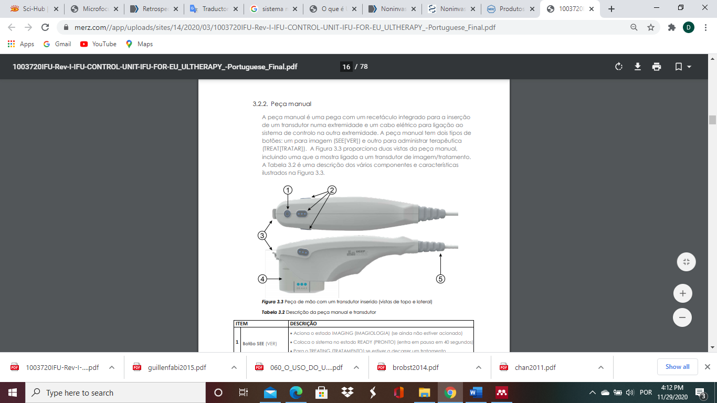

Transdutores

A Figura abaixo mostra a ilustração de um transdutor de imagem/tratamento. O transdutor pode visualizar e tratar uma região de tecido com um comprimento máximo de 25 mm e pode visualizar até uma profundidade máxima de 8 mm. O tratamento ocorre ao longo de uma linha inferior ou igual ao comprimento ativo do transdutor, indicado por guias laterais ao transdutor.

Uma guia adicional na extremidade frontal do transdutor representa o centro da linha de tratamento. No modo de terapêutico, descargas de energia de sons criam uma sequência linear de pontos discretos de coagulação térmica. Um rótulo na parte superior do transdutor indica o tipo de transdutor, o prazo de validade e outras informações. Os tipos de transdutores refletem variações nas frequências e profundidades de tratamento, conforme é apresentado a seguir.

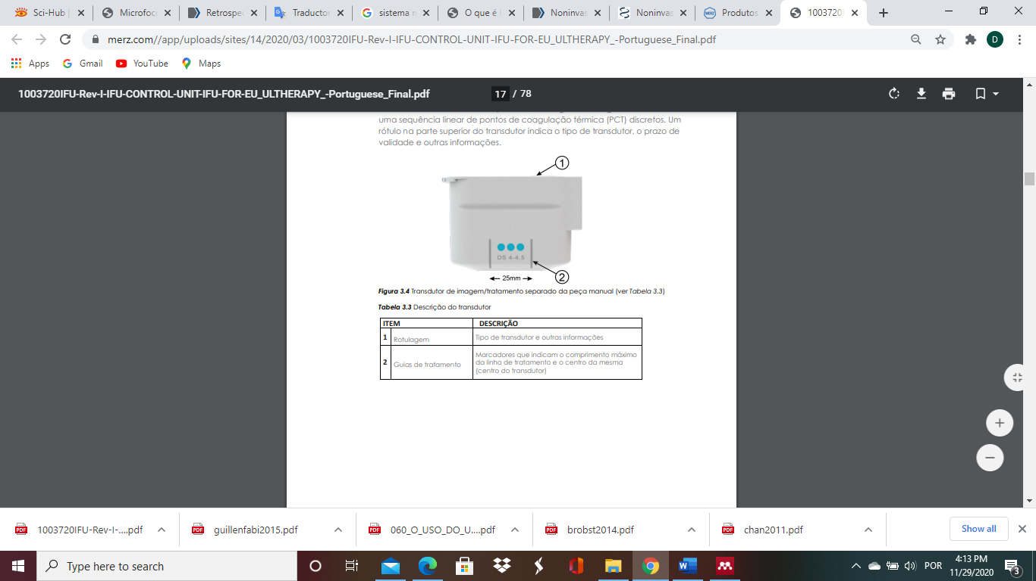

**MODO DE USAR : Orientações de Preparo e utilização** (5)

O sistema Ulthera®, junto com o transdutor DeepSEE®, permite a visualização de profundidades de até 8mm abaixo da superfície da pele com a utilização do ultrassom plano. O uso da imagem é indicado para visualizar as camadas da pele e confirmar a profundidade apropriada de tratamento, de modo a evitar o contato com os ossos, vasos e outras barreiras.

**ARTIGOS CIENTÍFICOS COM A UTILIZAÇÃO DA TECNOLOGIA**

**Microfocused Ultrasound for Nonablative Skin and Subdermal Tightening to the Periorbitum and Body Sites: Preliminary Report on Eighty-Two Patients**. (1)

Sasaki GH & Tevez A. Microfocused Ultrasound for Nonablative Skin and Subdermal Tightening to the Periorbitum and Body Sites: Preliminary Report on Eighty-Two Patients. J Cosmet Dermatological Sci Appl. 2012;02(02):108–16.

Estudo norte-americano publicado em 2012 e realizado com o objetivo de avaliar os efeitos do tratamento com ultrassom microfocado na região periorbital, uma vez que procedimentos cirúrgicos não são hábeis para induzir suficiente nova formação de colágeno nesta área. Foi também pesquisado a segurança e eficácia do tratamento na região infraclavicular, braço, joelho e região periumbilical com profundidades de tratamento dérmico e subdérmico. O ultrassom microfocado foi utilizado para rejuvenescer o tecido fino comumente chamado de pele em “papel crepe” na região periorbital e nos outros locais do corpo. O estudo demonstrou segurança com eficácia moderada nas avaliações de resultados desta amostra de pacientes. Foram recrutados 82 pacientes portadores de flacidez (leve a moderada) na pele das áreas já citadas que experimentaram efeitos positivos por até 1 ano e meio, especialmente para pele”em crepe” no periorbitum, decote, braços e joelhos. Todos os pacientes apresentaram edema e eritema transitórios.Foi utilizado infiltração local de anéstesico para o manejo álgico e não houve eventos adversos permanentes.

**Safety Study of Transcutaneous Focused Ultrasound for Non-Invasive Skin Tightening in Asians.** (4)

Chan NPY, Shek SYN, Yu CS, Ho SGY, Yeung CK, Chan HHL. Safety study of transcutaneous focused ultrasound for non-invasive skin tightening in Asians. Lasers Surg Med. 2011;43(5):366–75.

Estudo publicado em 2011, no qual 59 pacientes com a faixa etária média de 53 anos foram submetidos a tratamentos usando o sistema Ulthera® de ultrassom. O objetivo do estudo foi avaliar a segurança do ultrassom transcutâneo Ulthera® para o tratamento de flacidez facial em asiáticos. A técnica pareceu ser segura para o enrijecimento da face nessa amostra populacional. Ocorreram efeitos adversos leves e transitórios. Houve dor severa em 54% dos pacientes e foi sugerido tratar de forma otimizada o quadro álgico durante o tratamento com esse sistema.

**Safety and Efficacy of Microfocused Ultrasound to Lift, Tighten, and Smooth the Buttocks. (8)**

Goldberg DJ, Hornfeldt CS. Safety and efficacy of microfocused ultrasound to lift, tighten, and smooth the buttocks. Dermatologic Surg. 2014;40(10):1113–7.

Estudo norte-americano publicado em 2014 realizado com o objetivo de avaliar a segurança e eficácia do ultrassom microfocalizado para o efeito de suspender ou levantar a região glútea. Foram incluídos no estudo 31 pacientes, com flacidez em região glútea e tratados com ultrassom microfocado. Os indivíduos foram avaliados aos 180 dias e 89% apresentaram melhora do quadro de flacidez. No entanto, quando perguntado, a maioria dos pacientes não recomendariam o tratamento à família ou amigos. Embora o ultrassom microfocado possa ser usado para suspender ou levantar a região glútea, foi sugerido uma melhor seleção de pacientes, além disso transdutores desenvolvidos mais recentemente poderiam levar a uma melhor aceitação da técnica.

**Noninvasive Treatment of the Neck.** (6)

Brobst RW, Ferguson M & Perkins SW. Noninvasive Treatment of the Neck. Facial Plast Surg Clin North Am, 2014;22(2):191–202.

Esse artigo avalia a utilização do sistema de ultrassom Ulthera®, aprovado para o rejuvenescimento facial nos Estados Unidos. Além de detalhar as metas do tratamento, planejamento dos resultados, preparação e posicionamento dos pacientes, o trabalho também discorre sobre a abordagem necessária durante o procedimento, potenciais complicações, procedimentos após tratamento e recuperação. Ele finaliza o estudo fazendo uma revisão da literatura sobre o tema.

**Retrospective evaluation of micro-focused ultrasound for lifting and tightening the face and neck.** (7)

Fabi SG, Goldman MP. Retrospective evaluation of micro-focused ultrasound for lifting and tightening the face and neck. Dermatologic Surg. 2014;40(5):569–75.

Esse estudo objetivou avaliar a segurança e eficácia do ultrassom microfocado para o tratamento não invasivo de flacidez da pele facial e pescoço com acompanhamento dos resultados por 180 dias, além de determinar quais os fatores relacionados ao estilo de vida que afetam os resultados do tratamento. Foram selecionados e acompanhados os pacientes do dia 90 ao dia 180 após o tratamento. As imagens digitais de cada paciente foram obtidas antes do tratamento e também nas visitas de acompanhamento. Os dados foram obtidos aos 90 dias em 16 pacientes e 180 dias em 45 pacientes, sendo que os escores da Escala Médica Global Estética de Melhoria demonstraram que 81,3% e 77,7% dos pacientes obtiveram melhora, respectivamente. Não houve associação entre melhora e idade, tipo de pele de Fitzpatrick, ingestão de álcool ou doença grave. Não foram relatados efeitos adversos graves ou permanentes e somente um evento adverso menor foi relatado, sendo que um paciente apresentou uma lesão papular de 2 mm na região do pescoço após o tratamento e foi causada provavelmente pela aplicação de pulsos sucessivos na região. A lesão desapareceu após aplicação de corticóide injetável. Embora os dados obtidos em 90 dias devam ser interpretados com cautela devido ao menor número de pacientes, os indivíduos alcançaram efeito elevação e enrijecimento significativos da pele facial e do pescoço por até 180 dias após o tratamento.

**Noninvasive Lifting of Arm, Thigh, and Knee Skin with Transcutaneous Intense Focused Ultrasound.** (9)

Alster TS & Tanzi EL. Noninvasive lifting of arm, thigh, and knee skin with transcutaneous intense focused ultrasound. Dermatologic Surg. 2012;38(5):754–9.

Primeiro estudo realizado para avaliar a segurança e eficácia da utilização do ultrasom microfocado em áreas não faciais. Este estudo avaliou o tratamento em braços, coxas mediais e joelhos, tratados aleatoriamente de forma pareada com dois transdutores diferentes (4,0 MHz, 4,5 mm de profundidade focal e 7,0 MHz, Profundidade focal de 3,0 mm). Um lado foi designado aleatoriamente para receber uma única passagem (plano único) sobre a área envolvida com o transdutor de 4,0 MHz / 4,5 mm de profundidade, e o lado contralateral foi designado para receber passagens únicas consecutivas (plano duplo) usando ambos os transdutores (4.0 MHz / 4,5 mm de profundidade seguido de 7,0 MHz, 3,0 mm de profundidade). Dois avaliadores independentes determinaram pontuações de melhora clínica usando fotografias padronizadas comparativas obtidas no início do estudo, além de 3 e 6 meses após o tratamento. Avaliações subjetivas de melhora clínica e efeitos colaterais do tratamento foram obtidos. Os resultados revelaram melhora significativa em todas as áreas tratadas, com a parte superior braços e joelhos demonstrando maior elevação e contração da pele do que a região das coxas. Áreas que receberam o tratamento em plano duplo apresentaram pontuações clínicas ligeiramente melhores do que aqueles que receberam tratamento em plano único em todos os locais. Pontuações clínicas de áreas tratadas em plano único e plano duplo continuaram a melhorar entre 3 e 6 meses após o tratamento. Os efeitos colaterais foram leves e transitórios e incluíram eritema, calor e sensibilidade cutânea. Foram observados hematomas focais raros em 2 pacientes na parte superior do braço, que desapareceram em 7 dias. Não houve outros efeitos colaterais relatados ou observados. A conclusão mostrou que o ultrassom transcutâneo de foco intenso pode ser usado com eficácia e segurança para melhorar a aparência clínica (textura e contorno) dos braços, joelhos extensores e coxas mediais.

**As fotos utilizadas neste material encontram-se no Manual Ulthera**

**https://www.merz.com//app/uploads/sites/14/2020/03/1003720IFU-Rev-I-IFU-CONTROL-UNIT-IFU-FOR-EU_ULTHERAPY_-Portuguese_Final.pdf**

Referências bibliográficas utilizadas:

1. Sasaki GH, Tevez A. Microfocused Ultrasound for Nonablative Skin and Subdermal Tightening to the Periorbitum and Body Sites: Preliminary Report on Eighty-Two Patients. J Cosmet Dermatological Sci Appl. 2012;02(02):108–16.

2. PINTO, M.C.C.S., .PEREIRA, L.P., BACELAR I. O Uso Do Ultrassom No Tratamento De Lipodistrofia Localizada– Revisão De Literatura. Rev Saúde em Foco – Edição no 10. 2018;485–95.

3. Fabi SG. Noninvasive skin tightening: Focus on new ultrasound techniques. Clin Cosmet Investig Dermatol. 2015;8:47–52.

4. Chan NPY, Shek SYN, Yu CS, Ho SGY, Yeung CK, Chan HHL. Safety study of transcutaneous focused ultrasound for non-invasive skin tightening in Asians. Lasers Surg Med. 2011;43(5):366–75.

5. Manual Ulthera®. Available from: https://www.merz.com//app/uploads/sites/14/2020/03/1003720IFU-Rev-I-IFU-CONTROL-UNIT-IFU-FOR-EU_ULTHERAPY_-Portuguese_Final.pdf%0A%0A%0A

6. Brobst RW, Ferguson M, Perkins SW. Noninvasive Treatment of the Neck. Facial Plast Surg Clin North Am [Internet]. 2014;22(2):191–202. Available from: http://dx.doi.org/10.1016/j.fsc.2014.01.011

7. Fabi SG, Goldman MP. Retrospective evaluation of micro-focused ultrasound for lifting and tightening the face and neck. Dermatologic Surg. 2014;40(5):569–75.

8. Goldberg DJ, Hornfeldt CS. Safety and efficacy of microfocused ultrasound to lift, tighten, and smooth the buttocks. Dermatologic Surg. 2014;40(10):1113–7.

9. Alster TS, Tanzi EL. Noninvasive lifting of arm, thigh, and knee skin with transcutaneous intense focused ultrasound. Dermatologic Surg. 2012;38(5):754–9.

10. White WM, Makin IRS, Slayton MH, Barthe PG, Gliklich R. Selective transcutaneous delivery of energy to porcine soft tissues using intense ultrasound (IUS). Lasers Surg Med. 2008;40(2):67–75.